GUIDE DE LA PARENTALITE
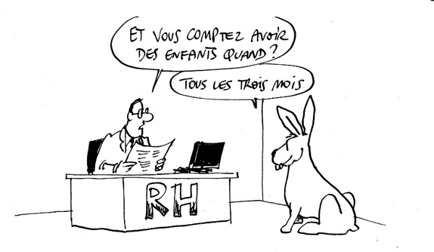

Le Cercle InterElles,
Un réseau de réseaux de femmes et d’hommes d’entreprises engagé.e.s pour la mixité

Ce guide a été élaboré par Joelle Bertani et Laurence Dejouany
Octobre 2020.

Dernière mise à jour Aout 2023

INTRODUCTION

Sur le plan professionnel : « J’attends un bébé : à partir de quel mois de grossesse dois-je l’annoncer à mon employeur ? » « Existe-t-il des aménagements pour les femmes enceintes » « Et pour mon conjoint ? » « Vais-je retrouver mon poste de travail à mon retour ?» « Vais-je bénéficier d’un rattrapage salarial au retour de congés ? ».
Sur le plan personnel : « Comment tout gérer de front ? » « Vais-je pouvoir continuer à allaiter ? », « Comment puis-je faire pour arriver à l’heure à la crèche ? » « Et si bébé est malade ? » « Et si moi ou mon conjoint prenions un peu de temps pour profiter de bébé tant qu’il est petit ? ».
Ce guide a pour vocation de donner aux salarié.e.s quelques repères législatifs et répertorier les bonnes pratiques de nos entreprises en matière de parentalité.
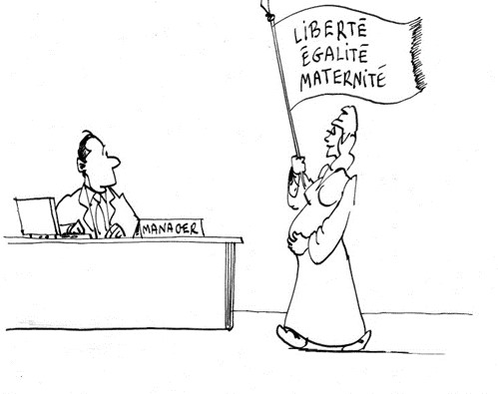

OBJECTIFS DE CE GUIDE

Prendre en compte la parentalité dans la vie au travail :
- Favoriser l’égalité professionnelle F/H, en particulier les conséquences sur les salaires et les retraites des femmes, en faisant connaitre à toutes, droits, lois et moyens mis à disposition par les entreprises.
- Parvenir à un meilleur équilibre vie professionnelle/ vie familiale :
positif pour la productivité dans le travail, réduction de l’absentéisme, coût social des conséquences sur la santé.
- Parvenir à un meilleur équilibre social par une meilleure implication des pères dans l’éducation des enfants.
- Diffuser les meilleures pratiques, car parfois l’innovation vient d’entreprises en avance sur la loi.
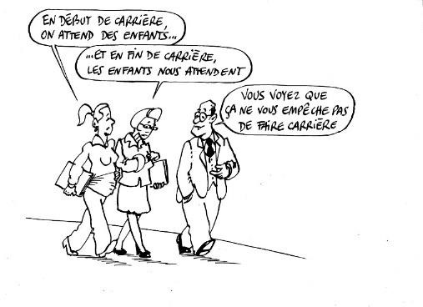

SOMMAIRE

- AVANT L’ARRIVEE DE L’ENFANT
- NAISSANCE / ADOPTION
- CONGE PATERNITE
- CONGES PARENTAUX
- RETOUR A LA VIE PROFESSIONNELLE
- CONCILIATION FAMILLE-TRAVAIL
- EGALITE PRO
- FORMATION
- BONNES PRATIQUES
- QUELQUES REFERENCES

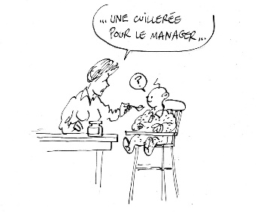

AVANT L’ARRIVEE DE L’ENFANT

La loi n’a pas fixé de règle en matière de déclaration de grossesse. Il est fortement conseillé de le faire le plus tôt possible pour bénéficier de la protection contre le licenciement, du congé de maternité et des dispositions prévues pour les femmes enceintes, tels que :

- autorisation d’absence pour les examens obligatoires médicaux (ces absences n’entraînent aucune diminution de la rémunération et sont assimilées à une période de travail effectif pour la détermination de la durée des congés payés ainsi que pour les droits légaux ou conventionnels acquis par la salariée au titre de son ancienneté dans l’entreprise).
- reclassement temporaire ou adaptation du poste en cas d’incompatibilité avec la grossesse,
- flexibilité des horaires,
- télétravail,
- place de parking,
- réservation d’un berceau en crèche…

L’employeur ne peut pas rompre le contrat de travail d’une salariée :
- lorsqu’elle est en état de grossesse médicalement constaté,
- pendant le congé maternité
- pendant les 10 semaines après le congé maternité ou les congés payés qui le suivent. Les mêmes règles s’appliquent au congé d’adoption

Les couples engagés dans une démarche de procréation médicalement assistée (PMA) bénéficient :
- d’un régime de protection et d’absence rémunérée pour les examens et actes médicaux nécessaires à la PMA.
- le conjoint salarié est autorisé à s’absenter pour assister à trois de ces examens pour chaque protocole du parcours PMA.
Les salariés adoptants bénéficient :
- d’un congé non rémunéré d’une durée maximale de six semaines pour se rendre à l’étranger ou en France ultramarine pour adopter.

Les femmes enceintes bénéficient à partir du 3ème mois de grossesse, d’un temps de pause soit de 15 minutes le matin et 15 minutes l’après-midi soit de 30 minutes le matin ou le soir. Pour connaître vos droits, vous rapprocher de votre service RH et/ou consulter vos accords d’entreprise ou votre convention collective
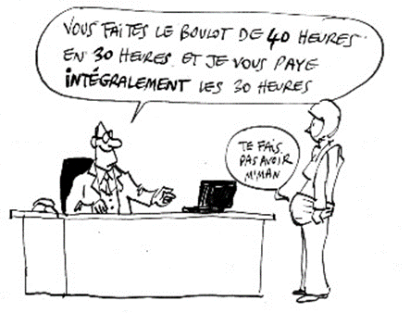

NAISSANCE / ADOPTION

A la fin de sa grossesse, la salariée enceinte bénéficie d’un congé de maternité prénatal, indemnisé par la Caisse Primaire d’Assurance Maladie.
- dont la durée varie de 6 à 24 semaines en fonction du nombre d’enfants à naître et à charge, sauf dispositions conventionnelles plus favorables.
- La salariée enceinte peut, avec un accord médical, réduire son congé prénatal et les reporter après la naissance, dans la limite de 3 semaines.
- En cas de naissances multiples ou pour la naissance d’un troisième enfant, ce congé prénatal peut être avancé respectivement dans la limite de 4 et 2 semaines.

Après la naissance, les salariées bénéficient d’un congé de maternité postnatal indemnisé par la Caisse Primaire d’Assurance Maladie :
- d’une durée de 10 semaines pour les mères d’un ou deux enfants,
- il est porté à 18 semaines à partir du troisième enfant.
- en cas de naissances multiples, le congé post-natal est porté à 22 semaines (sauf dispositions plus favorables des conventions collectives).
Le deuxième parent salarié (ou conjoint vivant avec la salariée) bénéficie d’un congé rémunéré d’une durée de trois jours à prendre à une date proche de la naissance, fixée en accord avec l’employeur.

Les salariés adoptants bénéficient :
- d’un congé d’adoption accordé à la mère adoptive ou au père adoptif, sous conditions, pour une durée qui varie de 10 à 22 semaines, indemnisé par l’assurance maladie. Il peut être pris à partir de la date d’arrivée de l’enfant (ou 7 jours avant), par l’un des parents ou réparti entre les deux parents salariés.
- d’un congé de naissance ou d’adoption de trois jours, rémunéré, à prendre autour de la date d’arrivée de l’enfant.

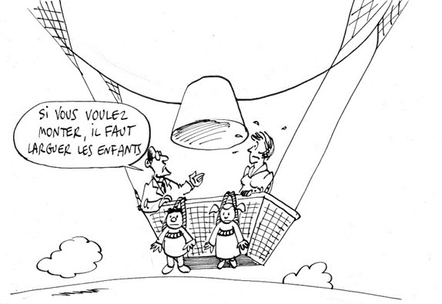

CONGES PATERNITE

La protection contre le licenciement est étendue au père. Son contrat de travail ne peut être rompu pendant la grossesse et durant les 10 semaines suivant la naissance de l’enfant.

Depuis le juillet 2021, le congé paternité est passé à 28 jours (au lieu de 14 jours auparavant), avec 7 jours obligatoires qui eux, sont à prendre immédiatement après la naissance de l'enfant. Fractionnables, les jours de congé restants peuvent être pris dans les 6 mois qui suivent la naissance de l'enfant.
- Dans ces 28 jours, 3 jours (congé de naissance) sont à la charge de l’employeur.
- Ce droit est ouvert à toute personne vivant maritalement avec la mère, même si le concubin n’est pas le père de l’enfant. Le ou la partenaire d’un couple homosexuel vivant maritalement avec la personne ayant mis au monde ou adopté l’enfant, bénéficie des mêmes droits.
- Les 25 autres jours sont pris en charge par la Sécurité Sociale.
- Certains employeurs peuvent alors opter pour la « subrogation » : ils maintiennent le salaire du salarié, et touchent en direct les indemnités journalières versées au titre de l’Assurance Maladie.

Les entreprises du Cercle InterElles pour la plupart prennent en charge à 100% ces nouveaux congés, que ce soit sous le mode de la subrogation ou non. Ce qui incite fortement les pères à le prendre.

Certaines entreprises vont plus loin :
- Le CEA ajoute un 4ème jour aux 3 premiers, ce qui fait que le père s’arrête pendant 8 jours après la naissance.
- Chez EDF un dispositif volontaire permet aux salariés qui le souhaitent de convertir une partie de leur prime de naissance (versée par l’entreprise dans le cadre de l’accord Droits Familiaux) en temps et ainsi de venir bonifier leur congé de paternité et d’accueil de l’enfant. Ce bonus peut aller jusqu’à 10 jours ouvrés pour une naissance simple et jusqu’à 15 jours ouvrés pour des naissances gémellaires.
- Orange octroie 5 jours supplémentaires (au-delà des 28 jours légaux) à prendre dans les 12 mois suivant l’arrivée de l’enfant, pris en charge à 100%.
- Les salariés de SAP France en congé paternité ont droit à 11 jours de congés supplémentaires (qui s’ajoutent aux 28 jours prévus par la loi) à utiliser dans les 6 mois suivant la naissance de l’enfant. Le salaire fixe des salariés est maintenu à 100% durant cette période.

En cas d’hospitalisation de l’enfant
- Le père, ou le conjoint de la mère, ou la personne liée à elle par un PACS, dont le bébé est né à partir du 1er juillet 2019 et hospitalisé à la naissance dans une unité listée par l’arrêté du 24 juin 2019 (sans sortie de l’hôpital), bénéficie d’un congé paternité de 30 jours consécutifs maximum, à prendre pendant l’hospitalisation du bébé.
- Ce congé se rajoute à la durée du congé paternité et donne droit à une indemnisation versée par la sécurité sociale, charge à l’entreprise de la compléter à 100%.
- En cas d’hospitalisation inférieure à 30 jours, ce congé s’arrête à la fin de l’hospitalisation, lorsque l’enfant sort de l'unité de soins.

CONGES PARENTAUX

À l'issue du congé de maternité, chacun des deux parents peut prendre un congé parental d'éducation, à condition d'avoir une ancienneté d'au moins une année à la date de la naissance de l'enfant. La durée du congé varie en fonction du nombre d’enfants nés ou adoptés simultanément.

- Ce congé, d'une durée initiale maximale d'un an, peut être prolongé deux fois et doit prendre fin au plus tard au troisième anniversaire de l'enfant.
- Il prend la forme soit d'une réduction du temps de travail, soit d'une suspension du contrat de travail.
- Dans le premier cas, le temps de travail doit rester au moins égal à 24 heures par semaine, et la rémunération est réduite dans la même proportion que le temps de travail.
- Dans le second, l'intéressé n'est pas rémunéré.

Pendant le congé parental, le salarié peut bénéficier de plusieurs allocations et prestations sociales. Selon sa situation, il peut prétendre aux allocations parentales et à la prestation partagée d'éducation de l'enfant (PreParE). Elle permet à un ou aux 2 parents ayant au moins un enfant à charge de moins de 3 ans (ou moins de 20 ans en cas d'adoption) de cesser ou réduire leur travail pour s'en occuper.

Congé de présence parentale :
- Le salarié dont l'enfant à charge est atteint d'une maladie, d'un handicap ou victime d'un accident d'une particulière gravité rendant indispensables une présence soutenue et des soins contraignants bénéficie, pour une période déterminée par décret, d'un congé de présence parentale.
- Le nombre de jours de congés dont peut bénéficier le salarié au titre du congé de présence parentale est de 310 jours ouvrés. Le salarié peut, avec l'accord de son employeur, transformer ce congé en période d'activité à temps partiel ou le fractionner. Au-delà de la période, ce congé peut être prolongé si nécessaire pour accompagner l’enfant dans la poursuite des soins ou pour une présence soutenue au titre de la même maladie, du même handicap ou du fait de l'accident dont l'enfant a été victime, et ce avant la fin du terme initialement fixé.
La loi du 19 juillet 2023 vise à « renforcer la protection des familles d'enfants atteints d'une maladie ou d'un handicap ou victimes d'un accident d'une particulière gravité ». Elle garantit la protection contre le licenciement des salariés pendant le congé de présence parentale : aucun employeur ne peut rompre le contrat de travail d'un salarié pendant un congé de présence parentale pris de manière fractionnée ou en temps partiel.
Cette mesure ne s'applique pas si l'employeur peut justifier la rupture par une faute grave du salarié ou en raison d'une impossibilité de maintenir le contrat en invoquant un motif étranger à l'état de santé de l'enfant.

Congé Enfant malade : pour enfant malade (ou victime d’un accident) de moins de 16 ans [C. trav. art. L. 122561] :
- Ce congé est de trois jours par an, porté à cinq jours si l’enfant est âgé de moins d’un an, ou si le salarié assume la charge de trois enfants ou plus âgés de moins de 16 ans.
- Il n’est pas rémunéré, sauf dispositions conventionnelles plus favorables

Congé Enfant en situation de handicap :
- Lors de l’annonce de la survenue d’un handicap, ou d’une maladie grave chez un enfant, le salarié peut bénéficier d’un congé de cinq jours ouvrables.
- La durée du congé n'est pas déduite du nombre des jours de congés payés annuels.
- Rappelons que ces délais peuvent être améliorés par accord de branche ou accord d’entreprise.
- Si le handicap ou maladie grave de votre enfant nécessite la présence parentale pour accomplir des actes du quotidien ou des activités, vous pouvez être considéré comme aidant familial ou proche aidant. Voir pages 38 à 40 et se référer à La parentalité face au handicap | Santé.fr (sante.fr)

Décès d’un enfant :
- 12 jours dans le cas général ;
- 14 jours, si l'enfant est âgé de moins de 25 ans ;
- 14 jours, quel que soit son âge, si l'enfant décédé était lui-même parent;
- 14 jours, en cas de décès d'une personne âgée de moins de 25 ans à la charge effective et permanente du salarié.
En outre, le salarié a droit, en plus, à un congé de deuil :
- de 8 jours en cas de décès de son enfant âgé de moins de 25 ans
- ou d'une personne âgée de moins de 25 ans à sa charge effective et permanente.
- Ce congé de deuil peut être pris dans un délai d'un an à compter du décès de l'enfant.

Interruption spontanée de grossesse
L’interruption spontanée de grossesse, couramment appelée « fausse couche », concerne 200 000 femmes par an en France. C’est un chiffre important et aussi un drame pour les femmes qui pensaient porter la vie, comme pour leur compagnon/compagne qui se projetait également dans une parentalité qu’il/elle pensait incarnée.
Physiquement, l’interruption spontanée de grossesse s’accompagne de fortes douleurs liées à l’«expulsion » de l’embryon, et peut parfois relever d’une intervention médicale. Tout cela représente une épreuve physique et psychologique très lourde. Cette interruption spontanée de grossesse ayant le plus souvent lieu pendant le 1er trimestre, grossesse que les femmes annoncent rarement dans cette période, elle passe souvent inaperçue sur le lieu du travail. C’est pourtant un deuil qu’il est important de savoir accompagner.
Jusqu’à présent:
- En France, pour une interruption spontanée de grossesse survenant avant 22 semaines d’aménorrhée (l’aménorrhée est la période à laquelle remontent les dernières menstruations de la femme qui porte l’embryon), l’employée peut se voir prescrire un arrêt maladie par son médecin. Sinon, rien n’est prévu.
- Après la 22ème semaine, le congé maternité est octroyé.
La loi n° 2023-567 du 7 juillet 2023 prévoit :
- La mise en place d’un parcours spécifique de prise en charge psychologique des femmes et le cas échéant de leur partenaire. Les Agences Régionales de Santé devront mettre en place un parcours pluridisciplinaire associant professionnels médicaux et psychologues hospitaliers et libéraux (à partir du 1er septembre 2024)
- Un arrêt maladie sans jour de carence (effectif au plus tard le 1er janvier 2024) avec des indemnités journalières, le différenciant d’un arrêt maladie classique.
- Une mesure de protection contre le licenciement pendant les 10 semaines suivant une interruption spontanée de grossesse médicalement constatée ayant eu lieu entre la 14e et 21e semaine d’aménorrhée incluses. L’employeur pourra rompre le contrat uniquement s’il justifie d’une faute grave de l’intéressée ou de son impossibilité de maintenir ce contrat pour un motif étranger à l’interruption spontanée de grossesse.

Récemment, les organisations syndicales et patronales de la convention collective SYNTEC ont signé un accord pour la mise en place d’un congé de 2 jours en cas de fausse couche.

Pour aller plus loin
Faites-vous accompagner ou consultez le guide du Parental Challenge, 100 actions à mettre en place, dont 2/3 à cout zéro : Relevez le #ParentalChallenge.

RETOUR A LA VIE PROFESSIONNELLE

Le code du travail apporte des garanties aux jeunes parents à l’issue du congé de maternité ou d’adoption :

- Reprise de l’emploi précédent ou d’un emploi similaire.

- Rémunération au moins équivalente et garantie d’évolution de rémunération.

- Visite médicale obligatoire de reprise du travail (au plus tard dans les 8 jours).

- Entretien de reprise en vue de l’orientation professionnelle.

- Pour les postes à risque, reclassement provisoire pendant un mois suivant le retour de congé maternité.

- Les jeunes parents bénéficient d’une protection contre le licenciement pendant les 10 semaines qui suivent la naissance de l'enfant. Pour la mère, le délai court à partir de son retour effectif au travail (après la fin du congé de maternité et des éventuels congés annuels).

- Le salarié qui reprend son activité initiale à l’issue du congé parental d’éducation ou d’une période d’activité à temps partiel pour élever un enfant a droit à un entretien professionnel avec son employeur en vue de son orientation professionnelle, afin d’étudier ses perspectives d’évolution professionnelle, notamment en termes de qualifications et d’emploi, et ceci de façon systématique à l’issue des divers congés ou absences. Cet entretien ne porte pas sur l’évaluation du travail du salarié.

- Au cours de cet entretien, l’employeur et le salarié organisent le retour à l’emploi du salarié ; ils déterminent les besoins de formation du salarié et examinent les conséquences éventuelles du congé sur sa rémunération et l’évolution de sa carrière.

- A la demande du salarié, l’entretien peut avoir lieu avant la fin du congé parental d’éducation. Il donnera lieu, là aussi, à la rédaction d’un document dont le salarié recevra une copie.

Allaitement :
Selon l’Article L1225-30 du Code du travail une salariée peut allaiter son enfant durant les heures de travail pendant 1 an à partir de sa naissance.
Une salariée peut s'absenter de son travail pour allaiter 1 heure par jour, répartie en 2 périodes de 30 minutes pendant le travail du matin et 30 minutes pendant l'après-midi
En l'absence d'accord avec l'employeur, cette période est placée au milieu de chaque demi-journée de travail.
Cette période d'allaitement est réduite à 20 minutes si l'employeur met à disposition des salariées un local dédié à l'allaitement (à l'intérieur ou à proximité des locaux affectés au travail).
Ces temps de pause ne sont pas rémunérés, sauf si des dispositions conventionnelles (Convention collective, accord collectif, accord de branche, d'entreprise ou d'établissement applicables en droit du travail) le prévoient.
Il existe une obligation pour les entreprises de plus de 100 salariés de prévoir un local d’allaitement dans l’entreprise ou à proximité.
Le local dédié à l'allaitement doit respecter les caractéristiques suivantes :
- Séparation de tout local de travail
- Aération et fenêtres ou autres ouvrants à châssis mobiles donnant directement sur l'extérieur
- Renouvellement d'air continu
- Éclairage convenable
- Pourvu d'eau en quantité suffisante ou à proximité d'un lavabo
- Pourvu de sièges convenables pour l'allaitement
- État constant de propreté (nettoyage quotidien et réalisé hors de la présence des enfants)
- Température convenable dans les conditions hygiéniques
Mais il n'existe pas de congé spécifique pour qu'une salariée puisse allaiter son enfant après son congé maternité.
Curieusement ce texte semble faire référence à la présence de l’enfant allaité dans les locaux de l’entreprise… La pratique la plus courante semble pourtant pour les femmes l’usage du tire-lait qui n’est pas évoquée, pas plus que les conditions nécessaires au stockage du lait (frigo).

CONCILIATION VIE PROFESSIONNELLE /

VIE FAMILIALE

L’Accord National Interprofessionnel du 1er mars 2004 portant sur la mixité et l’égalité professionnelle entre les femmes et les hommes prévoit que les entreprises “s’attacheront à ce que les modalités d’organisation du travail au sein d’une même fonction ne constituent pas un facteur volontaire ou involontaire de discrimination dans la répartition des tâches et dans les possibilités de promotion.“ “Par ailleurs, elles seront tout spécialement attentives à ce que les aménagements d’horaires qui auraient pu être mis en place, notamment pour faciliter la conciliation de la vie professionnelle et de la vie familiale, ne puissent faire obstacle à des propositions d’évolution de carrière.“
Qu’il s’agisse du travail à temps partiel, du travail à domicile, de l’aménagement des horaires de travail ou de l’utilisation des nouvelles technologies dans le travail quotidien, les salarié.e.s devront pouvoir bénéficier des mêmes évolutions de carrière et ne pas être discriminé.e.s dans leur rémunération et autres avantages sociaux (retraites,…).
En France, la négociation annuelle obligatoire sur l’égalité professionnelle et la Qualité de Vie au Travail inclut la question de l’articulation entre l’activité professionnelle et la vie personnelle et familiale sous différents angles : organisation du temps de travail, congés pour raisons familiales, services de proximité…
Les entreprises peuvent agir sur :
- les congés liés à la parentalité (congé maternité, congé paternité, congé parental d’éducation), en prévoyant une communication s’adressant particulièrement aux hommes,
- la gestion des carrières adaptée à la conciliation des temps de vie,
- les modalités de suivi et régulation de la charge de travail, notamment dans le cadre du droit à la déconnexion,
- les services proposés aux salarié.e.s,
- les aides financières dont peuvent bénéficier les entreprises ou leurs salarié.e.s. Pour ce faire, elles disposent d’aides financières de la part de certains organismes tels que la Caisse d’allocations familiales (Caf).

ET VOUS, SAVEZ-VOUS CE QUI EXISTE AU SEIN DE VOTRE ENTREPRISE ?

EGALITE PROFESSIONNELLE

Les congés maternité et parentaux peuvent être sources de discrimination au niveau de l’évolution de la rémunération et de la carrière des salarié.e.s, des femmes et hommes, qui en bénéficient.
Depuis 2006, la loi protège les femmes en congé maternité ou adoption en imposant que soit appliquée pour le temps de l’absence une augmentation de salaire au moins égale à la moyenne des augmentations générales et individuelles de leur catégorie.

- Dans les entreprises d’au moins 50 salariés, l’index de l’égalité Femmes-Hommes permet de vérifier si la loi a été appliquée.
- Malheureusement, les résultats publiés ont prouvé que nombre d’entreprises ne l’appliquaient pas.
- Mais au chapitre « Bonnes pratiques » vous trouverez des exemples beaucoup plus encourageants ! A d’autres de s’en inspirer!

La majorité des salarié.e.s à temps partiel sont des femmes.
- La rémunération des salarié.e.s à temps partiel doit être fixée a minima au prorata de leur temps de travail et ne doit pas entraîner de discrimination avec les salarié.e.s à temps plein.
- C’est-à-dire que le temps partiel ne doit pas freiner les augmentations annuelles de salaire, comme beaucoup de femmes ont tendance à le croire. Leurs droits sont les mêmes.

On constate néanmoins, que travailler à temps partiel impacte souvent les possibilités d’évolution de carrière et de rémunération.

LA FORMATION

Le Code du travail prescrit dans son article L.6323-12, une neutralisation pour le calcul du CPF des périodes d’absence du.de la salarié.e pour un congé de maternité, paternité et accueil de l’enfant, d’adoption, de présence parentale, de proche aidant ou pour un congé parental d’éducation ou pour une maladie professionnelle ou un accident du travail.

La formation et l’équilibre vie familiale-vie professionnelle
Afin de préserver l’équilibre vie professionnelle et vie familiale et permettre aux parents de se former, l’entreprise peut :
- proposer des moyens de transport adaptés ou participer au financement des trajets,
- indemniser la garde des enfants en dehors des horaires habituels (dépassement des horaires ou absence pendant plusieurs nuits),
- négocier des horaires de sessions de formation adaptés aux contraintes de distance et de disponibilité avec les organismes de formation,
- regrouper les formations avec d’autres entreprises locales pour déplacer seulement le formateur ou la formatrice plutôt que l’ensemble du personnel à former,
- anticiper les périodes de formation.

BONNES PRATIQUES

1 - Travail fait par le réseau de femmes Air Liquide
Ce document rédigé par le réseau des femmes d’Air Liquide présente un grand intérêt sur la partie « Préparation de l’entretien d’annonce et préparation de l’absence » du point de vue de la femme et du manager :
- Annoncer son congé de maternité

- Pendant le congé maternité

- Au retour du congé maternité
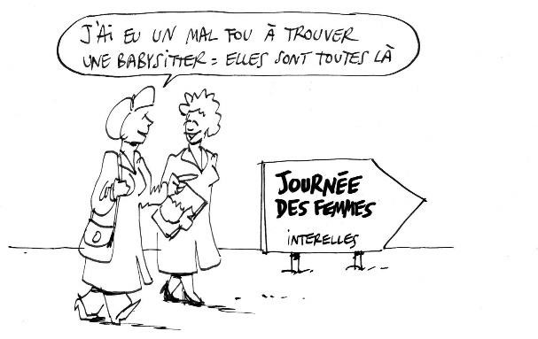

Annoncer son congé de maternité

Salariée
- Préparez l’entretien avec le manager comme tout entretien important : objectif de l’entretien, préparation des objections, solutions, … Préparez-vous à être factuelle et à répondre strictement aux questions, segmentez ce que vous souhaitez dire des aspects personnels/privés dont vous ne souhaitez pas parler.

- Ne préjugez pas de la manière dont il/elle va accueillir la nouvelle ; un manager « copain » /une manageur « copine » peut mal le prendre sans le montrer et inversement…

- Evitez d’introduire la discussion avec un « Comme tu l’imaginais sans doute… »

- Evitez de dramatiser ou au contraire de banaliser et faire comme si cela n’était pas important ou que « cela est un droit de toute façon » ; ceci sachant qu’une femme qui va avoir un enfant traverse une phase de changement important et qu’il peut être difficile pour certaines de se sentir parfaitement sereine à la perspective de cet entretien. Il est sans doute utile de dialoguer un maximum dans cette période et avant cet entretien clé, avec des amis ou avec des membres du réseau, leur faire raconter leur expérience, tester son discours, et si cela vous semble plus facile rencontrer d’abord le DRH pour prendre conseil …

- Soyez consciente que votre attitude influencera la réaction du manager :
plus vous serez sereine et préparée vous-même, plus vous créerez les conditions pour qu’il/elle accueille l’information avec calme et soit ouvert au dialogue.

- Ayez réfléchi à l’avance aux idées pratiques pouvant permettre à votre manager, à vos collègues et à vous-même de gérer au mieux cette période (voir bonnes pratiques ci-dessous). Si vous jugez le moment opportun (ce n’est pas nécessairement le cas, votre manager peut être tout à la joie de la nouvelle, sans en avoir vu tout de suite les conséquences pratiques…), vous pouvez spontanément parler des aménagements auxquels vous avez pensés et qui vous concernent directement (trajets, aménagement déplacements, connexion ADSL,…). Mais ne proposez pas les solutions concernant votre manager ou l’équipe entière avant qu’on ne vous y invite ! En effet, c’est la responsabilité du manager avant tout et trop de zèle à ce niveau, trop rapidement dans la discussion, peut être perçu comme une ingérence et/ou la preuve que vous vous sentez coupable de prendre ce congé maternité.

Une technique classique pour structurer l’entretien est la méthode DESC :

  - = Décrire la situation, les faits, donner les dates, rappeler les objectifs qui pourront être atteints avant et les activités que de fait vous ne pourrez pas prendre en charge.
  - = Exprimer votre ressenti. C’est le moment d’être authentique … et de permettre à votre manager de l’être aussi. Faites partager votre bonheur…et peut-être vos doutes aussi (c’est le moment de vous laisser guider par votre intuition et la tournure que prend la discussion).
S = Proposer des Solutions. Commencez par votre activité propre et si vous y êtes invitée, parlez des solutions que vous avez imaginées. Sachez que l’équipe garde dans son budget une partie de votre salaire pendant votre absence (différence entre indemnité sécurité sociale et votre salaire).
C = Conclure. Terminer en reformulant le plan d’actions auquel vous êtes arrivés ensemble pour la partie dont vous avez la responsabilité (pas au-delà). Pour le reste, c’est le dernier moment pour proposer votre aide et faire passer le message que vous souhaitez avoir une attitude responsable sur le sujet.

Manager
- Lorsque votre collaboratrice vous demande un entretien et vous signale que cela concerne un sujet personnel, n’essayer pas tout de suite d’en savoir plus au milieu du couloir…

- L’entretien durant lequel votre collaboratrice va vous annoncer son congé maternité est une opportunité excellente pour mieux connaître ses motivations et renforcer la qualité de votre relation de travail. Il se peut néanmoins que vous soyez pris de court par cette situation que vous n’aviez pas anticipée. N’hésitez pas à proposer, en expliquant pourquoi, un deuxième entretien dans les jours suivants, pour permettre de vous préparer davantage.

- Si votre collaboratrice devient émotionnelle et que cela vous gêne, proposez-lui de remettre l’entretien à quelques jours et encouragez-la à se préparer, à réfléchir aux aménagements qu’elle va devoir éventuellement apporter à son travail dans les prochains mois, à la gestion des priorités, à la redéfinition de ses objectifs de l’année, …

- L’entretien peut se dérouler en plusieurs fois, mais il est nécessaire de rapidement :

  - Connaître les dates exactes d’absence, avec ou sans congé pathologique, l’intention ou non de joindre une période de vacances ou de prolonger le congé maternité par un congé parental.

  - Lister les activités et/ou objectifs de l’année qui ne pourront pas être atteints. Identifier des solutions à priori pour compenser cette baisse de ressources.

  - Lister les actions que vous souhaitez que votre collaboratrice prenne en charge pour mettre en œuvre les solutions retenues.

  - Le retour de congé maternité se fera-t-il dans le même poste, dans l’équipe ou dans une autre équipe ? Sachant que cette décision n’est pas unilatérale et qu’il est important que les deux parties y adhèrent. Il est souhaitable d’impliquer la DRH dans cette décision (voir avec DRH entretien avant/après maternité).

  - Informer officiellement les autres membres de l’équipe, les clients internes, externes, … et communiquer sur le schéma d’aménagement mis en place. Montrer que vous êtes serein.e sur le sujet et que vous soutenez votre collaboratrice pour éviter qu’elle soit déstabilisée par des remarques maladroites.

  - Préparer un plan B au cas où votre collaboratrice devrait s’absenter plus rapidement que prévu pour des raisons médicales.

En conclusion :

Vous n’avez pas le choix que d’accepter cette situation… comme tous les autres imprévus de charges ou de ressources auxquels vous êtes confrontés de par votre rôle de manager. Par contre, vous avez le choix de la vivre et la faire vivre à votre équipe comme une « galère » supplémentaire ou comme un passage permettant de mettre en œuvre des idées nouvelles : renforcer les compétences d’une autre personne de l’équipe, faire évoluer les responsabilités de la collaboratrice qui va s’absenter puisque vous avez su la remplacer en tout ou partie, démontrer votre créativité en tant que manager, établir des relations plus « globales » avec vos collaborateurs en montrant que vous prenez en compte aussi leurs objectifs personnels, tester un stagiaire,…

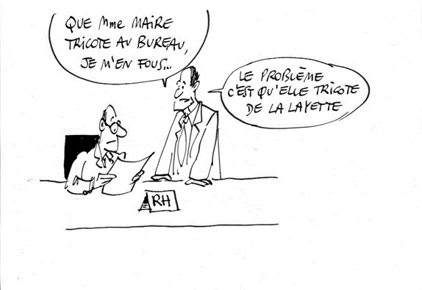

Pendant le congé maternité

Salariée
Préambule important : la loi française est pour l’instant stricte sur le sujet et, à notre connaissance, l’employeur est théoriquement en faute si son employée travaille pendant son congé maternité. Soyez conscient de cette contrainte juridique et prenez conseil auprès de votre DRH.
- Lire, écrire des mails, passer des coups de téléphone, avoir un entretien au restaurant sont sans doute des actions qui peuvent être tolérées par le droit du travail… mais la loi est floue sur le sujet.
- Dans tous les cas, veillez à ce que la situation soit claire auprès de votre manager, clients internes et collègues. Mieux vaut ne pas s’engager à la légère sur ce point.
- Gardez la possibilité d’accéder à vos mails pour vous tenir au courant des dossiers et pouvoir continuer à interagir avec son réseau interne est recommandé, au minimum durant la semaine précédant la reprise. Inventez votre manière de rester en contact avec vos collègues et/ou votre réseau interne : téléphone, visite, déjeuné, …
- Mettez aussi à profit votre congé pour vous développer sur le plan personnel. Commencez par prendre conscience de ce que vous apprenez en devenant mère…et si vous avez la conviction de revenir avec des atouts en plus…faites-le savoir !!

Manager
- La loi est stricte sur le sujet du travail pendant le congé maternité. Vous ne pouvez rien imposer à votre collaboratrice. Voir avec la DRH la politique en place.
- Convenez avant son départ d’une règle du jeu sur les échanges d’information, les éventuels contacts, …
- Si la naissance vous est annoncée, faites un signe…

Trouver des solutions ensemble

- Il est possible de combiner un ensemble de moyens qu’il conviendra de choisir en fonction du poste, de l’envie de la salariée de maintenir le contact ou pas, des composantes de l’équipe, de la position hiérarchique ou pas, de délégation sécurité ou pas…
- Continuer à gérer son équipe : un délégataire de l’équipe, un pair, son propre N+1 peut assurer une partie de l’intérim, en particulier la nécessaire présence sur place ou prise de décision sur certains sujets. Il est important de marquer sa présence, même ponctuelle et symbolique lors de conférence ou de conversations téléphoniques.
- Réaliser le travail : un intérimaire, un stagiaire… peuvent soulager sur tout ou partie du travail. Penser à le recruter avant pour le former. Travail à distance mail ou conversations téléphoniques peuvent permettre de donner les orientations ou compléter le travail.
- Répartir le travail dans l’équipe : c’est l’occasion de revoir les priorités de l’équipe et de chacun, d’élargir le champ de compétences de certains collaborateurs…
- Se faire définitivement remplacer : l’occasion de changer de poste.

Au retour du congé maternité

Salariée
- Demandez à avoir rapidement un entretien avec votre manager pour revoir les objectifs, les activités d’ici la fin de l’année en cours.
- Si vos contraintes personnelles ont changé (horaires, déplacement, trajets quotidiens, …), informez votre manager et voyez avec lui les conséquences éventuelles sur votre activité et les solutions à mettre en place le cas échéant.
- Le blues est normal. Le service a tourné sans vous, vous avez perdu une partie du film, l’actualité vous semble étrangère… soyez zen et patience, cela reviendra naturellement. N’en parlez ouvertement qu’à quelques personnes de confiance ; il ne faut pas que cette émotion soit traduite par une sorte d’abandon/relâchement de votre dynamisme professionnel pour cause de maternité ! Prenez conscience qu’on vous a enviée d’être en congé maternité (moment heureux, du recul, échappatoire, pause…) et que les collègues sont dans un rythme marqué, qu’ils doivent assurer le quotidien, qu’ils ont des échéances à respecter et qu’ils ne peuvent pas forcément faire l’effort de vous remettre à flot dès le premier jour.
- La logistique personnelle doit être solide et préparée à toutes les éventualités (personne qui garde l’enfant de confiance, back-up, aide-ménagère…). De plus il faut apprendre à partager avec le papa : le bon temps et les corvées. Le travail devient alors plus serein.

Manager

- Prévoyez d’être disponible pour un entretien le jour de son retour et/ou prenez rendez-vous avec elle quelques jours avant pour organiser la reprise de ses activités. Certaines femmes sont ravies de reprendre le travail et sereines, d’autres culpabilisent ou s’inquiètent de devoir confier leur enfant … les situations sont très variées, peuvent évoluer dans le temps, ne préjugez de rien…
- Assurez-vous que vous connaissez les contraintes personnelles de votre salariée et qu’elles sont à priori compatibles avec le profil de ses responsabilités. Veillez à ce que l’analyse de la situation reste objective et ne préjugez pas trop vite si cela sera possible ou non…. Donnez-vous une période de test.
- Proposez lors d’un entretien, par exemple l’entretien annuel, de vérifier que les contraintes d’horaires, de charge, de déplacement de la fonction de votre collaboratrice sont compatibles avec son organisation personnelle et ses aspirations. Identifiez les sujets à travailler et cherchez des solutions ou des compromis. Cette attitude peut être par ailleurs adoptée avec l’ensemble des collaborateurs de votre équipe qui apprécieront.

BONNES PRATIQUES

2 - Observatoire de la qualité de vie au travail
Parentalité
Observatoire de la Qualité de Vie au Travail - Bonnes pratiques
Il propose les thématiques suivantes :
2.1 - Services : conciergerie, conférences sur l’éducation ; service de recherche de solutions de garde ; crèches ; offres sociales liées à l’enfance
2.2 - Soutien financier

2.3 - Organisation du temps de travail : télétravail ; temps partiel annualisé sur vacances scolaires ; souplesse horaire pour la rentrée scolaire ; dispositif d’achat de temps à la carte
      - Chez Orano : Le temps partiel vacances est un dispositif de temps partiel annualisé pour lequel, contrairement à du temps partiel classique, le calendrier des jours non travaillés ne suit pas une logique d’absence quotidienne ou hebdomadaire.
Il s’agit d’un temps partiel calé sur les vacances scolaires qui permet aux salarié.e.s de continuer à travailler à temps complet le reste de l’année. Il permet aux hommes notamment de prendre un temps partiel, dans le cas notamment de pères séparés, ayant la garde alternée de leurs enfants.

      - Afin de préserver la santé des femmes enceintes, l’accord égalité groupe Orano prévoit la possibilité pour les salariées enceintes, sous condition d’éligibilité, de travailler ponctuellement depuis leur domicile, 1 jour par semaine. Cette possibilité est cumulable avec le télétravail, sans pouvoir dépasser 2 jours (travail ponctuel + télétravail) par semaine.

2.4 - Accompagnement RH et managérial
On pourrait aussi reprendre dans l’OQVT les guides d’autoévaluation pour l’entreprise, de l’organisation quotidienne de la vie familiale et le guide préparation à un entretien de congé de paternité.

2.5 - Cotisation à taux plein pour la retraite pendant temps partiel ou congé parental
Chez Orano, l’accord égalité hommes-femmes permet aux salariés en congé parental :
    - Le maintien de l’acquisition de l’ancienneté du salarié durant les 12 premiers mois de congé parental.
    - La possibilité de maintien des cotisations aux régimes d’assurance vieillesse et de retraite complémentaire en cas de congé parental à temps partiel ou temps plein : prise en charge des cotisations patronales et salariales par l’entreprise les 6 premiers mois et maintien de la part patronale au-delà.
    - Le réajustement automatique du salaire de base du salarié de retour de congé parental à temps plein du montant des augmentations générales attribuées durant son congé.
    - Un examen spécifique du positionnement salarial des salariés de retour de congé parental à temps plein d’au moins 6 mois. Cet examen est effectué dans une période de 3 à 6 mois après le retour dudit congé parental.
    - L’organisation d’un entretien de retour de congé spécifique.

2.6 - Pappa Index en Suède
Le « Pappa-index » a été établi par TCO (Syndicat suédois des employés) en 1999 est a été calculé et publié jusqu’en 2014. Il visait à donner une mesure de la responsabilité des hommes envers leurs enfants et a eu un effet incitatif non négligeable le temps de son existence.
- L'indice est basé sur les statistiques sur le congé parental de la Sécurité Sociale suédoise. Il était calculé nationalement, par commune et département.
- C’est une pondération de deux valeurs :
> la part prise par les hommes de tous les jours de congé parental de l’année.
> la proportion d'hommes en congé parental dans l’année.

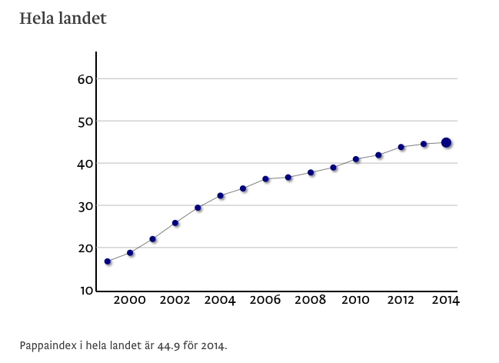
De telle façon que si les femmes et les hommes souscrivent aussi souvent à l'allocation parentale, la valeur de l'indice devient 100. L’indice était calculé pour tout le pays, pour chaque département (24) et chaque municipalité (290).

2.7 – Augmentation salariale après congé de maternité ou d’adoption :
    - Depuis la loi relative à l’égalité salariale entre les femmes et les hommes du 23 mars 2006, un.e salarié.e revenant de congé de maternité ou d’adoption a droit aux augmentations générales et à la moyenne des augmentations individuelles perçues ou décidées pendant la durée de son congé pour les salariés relevant de la même catégorie professionnelle ou, à défaut, de la moyenne des augmentations individuelles dans l’entreprise (c. trav. art. L. 1225-26). Un employeur ne peut pas remplacer l’augmentation légale de salaire due à une salariée de retour de congé de maternité par le versement d’une prime exceptionnelle, quand bien même la salariée aurait donné son accord. Cette solution, rendue dans le contexte d’une femme revenant de congé de maternité, vaut aussi pour un salarié (femme ou homme) de retour d’un congé d’adoption.
    - Orano : à son retour de CM, la mère bénéficie soit des AG majorées des AI moyennes de sa catégorie et de son entité, ou la moyenne des ses 3 dernières AI personnelles, le meilleur calcul étant retenu.
    - Total après congé de maternité accorde une augmentation salariale de la moyenne des augmentations des 3 dernières années.
    - Sopra Steria calcule l’augmentation des 3 dernières années et celle due selon la loi, la moyenne de la catégorie, et accorde la plus avantageuse.

    - EDF, depuis 2015, a confié pour plus d’objectivité à une équipe d’universitaires le soin de calculer ce qu’il en est de l’égalité salariale. On étudie sur 20 ans la rémunération d’une personne, en incluant les naissances des enfants. Un bébé coute 10% d’augmentation en moins à une femme sur les années suivantes, alors que pour un homme il y a augmentation salariale après naissance ! A partir de là, une boite à outils sur la parentalité a été construite.

    - Le ministère du travail étudie la mise en place de l’index pour la fonction publique.

    - STMicroelectronics et Vinci déploient dans le monde entier l’index de l’égalité F/H.

2.8 - Mesures d’accompagnement des personnes en situation de fragilité
Le Guide pratique de la parentalité en entreprise- Volume 2 “familles”
2019 de l’OQVT communique sur les bonnes pratiques des entreprises pour accompagner les personnes en situation de fragilité.

Monoparentalité :
Plus de 8 familles monoparentales sur 10 sont constituées d’une mère et de ses enfants. Au cours de sa vie, une femme sur 3 connait une situation de monoparentalité. Le risque est l’épuisement et l’isolement professionnel.
- Places en crèche (places régulières et places d’urgence)
- Allocation Etudes et Vacances
- Indemnités de garde et compléments
- Complément journalier aux frais supplémentaire de garde de jours engagés
- Indemnité de garde de nuit : à l’occasion d’une formation ou d’un séminaire obligeant à s’absenter du domicile la nuit.
Chez Orange, doublement des autorisations spéciales d’absence liées à la garde imprévisible d’enfant ou aux soins pour enfant à charge malade.

Ruptures familiales et violences conjugales :
A la Poste, autorisations spéciales d’absence et dans les cas identifiés par l’assistante sociale, quand le conjoint est dans l’entreprise, on favorise un éloignement et on anonymise les données de la personne violentée dans les bases de données du personnel pour que le conjoint ne puisse pas la retrouver.

Orange propose un relogement d’urgence en cas de violences. Un tiers des salariés sont en télétravail, on peut donc l’obtenir de façon très souple du jour au lendemain.

Veuvage précoce :
En France, 500 000 personnes sont concernées par le décès prématuré de leur conjoint, survenu en moyenne à l’âge de 41 ans. Près de 4 veufs ou veuves précoces sur 10 sont invisibles pour l’état civil (union libre). 35% des veufs ou veuves précoces sont à la tête d’une famille monoparentale. La réduction des ressources familiales est de 20 à 30%.
La Poste facilite un rapprochement familial, une enveloppe d’aide d’urgence sans remboursement.
Orange : aides financières et aménagement du temps de travail.

Proches aidants :
Un aidant est une personne venant en aide régulièrement et de manière non professionnelle à un proche en perte d’autonomie. 57% des aidants sont des femmes, 75% des aidants considèrent que leur rôle a un impact sur leur santé. Cela concerne 11 millions de personnes, avec des problèmes émotionnels, pratiques, financiers, un accès restreint à la formation et des retraites précoces.
- Si vous aidez votre enfant (et cela s’étend à votre conjoint ou un membre de votre famille ou de votre entourage) à accomplir des actes du quotidien ou des activités, vous pouvez être considéré comme aidant, appelé aussi aidant familial ou proche aidant.
- Tout salarié du secteur privé ou du secteur public peut demander à bénéficier d’un congé proche aidant, et à tout moment de sa carrière professionnelle.
- Les conditions de mise en œuvre du congé (durée maximale, nombre de renouvellements, mise en œuvre, etc.) peuvent être fixées par une convention ou un accord de branche ou à défaut par une convention ou un accord collectif d’entreprise.
- En l’absence de tels dispositifs conventionnels, vous pouvez prendre un congé de proche aidant pour une durée maximale de 3 mois.
- Sachez que ce congé de proche aidant peut être fractionné par demi-journée et renouvelé, sans toutefois dépasser un an sur toute la carrière d’un salarié.
- Pendant toute la durée de votre congé de proche aidant, vous ne percevrez pas de salaire de la part de votre employeur sur les périodes d’absence (sauf si des dispositions conventionnelles le prévoient).
- En revanche, sous certaines conditions et si vous n’êtes pas employé par la personne aidée, vous pouvez percevoir une allocation pour compenser en partie cette perte de salaire : l’allocation journalière du proche aidant (AJPA). Elle est versée par la Caisse d’allocations familiales (Caf)
Le montant de l'AJPA au 1er janvier 2023 est ainsi de :
- 62,44 euros par jour ;
- 31,22 euros par demi-journée.
Des entreprises organisent des dons de jours entre salariés. Différentes modalités existent : anonymat des dons ou non. Il semble que le non anonymat suscite plus de générosité.

Une étude réalisée en Grande Bretagne, portant sur les bénéfices pour les entreprises soutenant les « Salariés – Aidants », a montré :
- une réduction des congés maladie et de l’absentéisme (88 %)
- une amélioration de l’engagement des employé·es (85 %)
- une amélioration du management (80 %)
- une augmentation de la productivité (69 %).
Le Laboratoire de l’Egalité a édité avec Audencia un guide pratique « Comment mettre en place une démarche progressive d’accompagnement » à destination des entreprises pour créer une culture de l’accompagnement et du soutien. Lien vers le guide du Laboratoire de l'Egalité sur les aidantes et salariées
Orange propose à ses collaborateurs :
- Un service d’accompagnement à distance permettant un soutien personnalisé pour accompagner un proche malade, en situation de handicap ou de perte d’autonomie. Un site web met à disposition une équipe de conseillers spécialisés via une plateforme téléphonique.
- Les autorisations spéciales d’absence pour hospitalisation d’un parent proche (enfants, conjoints, parents) concernent aussi les actes chirurgicaux et transferts aux urgences sans nuitée.
- Les dispositifs de dons de jours de congé pour les collaborateurs dont l’enfant, le conjoint sont gravement malades, handicapés ou victimes d’un accident grave, est étendu à tous les proches du collaborateur et sans critère d’âge limite pour l’enfant.

https://code.travail.gouv.fr/fiche-ministere-travail/le-conge-de-proche-aidant?q=le%20congé%20de%20proche%20aidant

Rêvons un peu…

En Suède, les parents ont le droit de prendre des congés complets pendant 18 mois après la naissance d’un enfant.

L’allocation parentale est versée 490 jours (390 jours à 80% du salaire et 90 jours à 18€ par jour) qui peuvent être pris jusqu’à ce que l’enfant ait 12 ans, sachant que seulement 96 jours peuvent être épargnés après 4 ans. Ils peuvent être pris à partir de 2 mois avant la naissance.

Sur ces 480 jours, au moins 90 jours doivent pris par la mère et au moins 90 jours par le père. Et le père et la mère peuvent prendre au maximum 30 jours tous les deux ensemble.

Entre 2008 et 2016 il y a eu un système de bonus (prime journalière versée de 5€) pour les foyers où le père prenait plus de jours que le minimum de 90 jours requis. Ceci a été abandonné car trop compliqué et couteux pour le peu d’effet d’incitation.

Comme le « Pappa Index », ces renseignements nous ont été communiqués par Catherine Belotti que nous remercions. Sur son blog vous trouverez, entre autres, des informations sur la mixité femmes-hommes. https://www.catherinebelotti.com/egalit%C3%A9-mixit%C3%A9-hommesfemmes/

Quelques références

- Guide de l’ORSE, sept 2008, « Promouvoir la parentalité auprès des salariés masculins – Un enjeu d’égalité professionnelle ». Vous y trouverez :
  - Guide pour les entreprises réalisé dans le cadre du projet européen « All together » propose un questionnaire d’autoévaluation en 20 questions pour les entreprises.
  - Exemples de bonnes pratiques à destination des hommes : aménagement d’horaires en Norvège pour les pères divorcés, temps partiel ou congé parental et droits à retraites.
  - Guide de préparation d’un entretien en vue d’une demande de congé de paternité.
  - Questionnaire d’autoévaluation de l’organisation quotidienne de la famille.
  - Crédit d’impôt famille pour les entreprises qui réalisent certaines dépenses permettant à leurs salariés ayant des enfants à charge de mieux concilier leur vie professionnelle et leur vie familiale.

- Rapport du Conseil supérieur de l’égalité professionnelle entre les femmes et les hommes (CSEP) en 2018 à partir d’une grande enquête sur la parentalité dans le cadre du travail. https://www.egalitefemmes-hommes.gouv.fr/prendre-en-compte-la-parentalite-dans-la-vie-au-travail/ Cette consultation, administrée par l’institut BVA, a été menée du 8 novembre au 7 décembre 2018. 10 grandes entreprises (Air France, Engie, Expertise France, EY, Legrand, Schneider Electric, Siemens, SNCF, SUEZ, Veolia) ont choisi de s’impliquer dans cette démarche et ont lancé conjointement la consultation sur la parentalité en entreprise auprès de leurs salariés. Voici ses principales conclusions :

  - Prise non complète du congé maternité ou paternité (bien que réelle implication des pères sur ce congé) surtout liée à la question financière.

  - Les mères plus que les pères prennent les congés pour enfant malade. La moitié des femmes ont réduit ou arrêté leur activité professionnelle dans l’année suivant une naissance, contre 6% des hommes.

  - Il pointe le temps de travail à la maison en fin de journée (très lourd !), prix à payer pour parvenir à combiner travail et parentalité : pour 67% des mères, 60% des pères !

  - Un tiers des couples homoparentaux estiment que l’exercice de la parentalité est plutôt difficile en entreprise.

  - 77% des femmes et 68% des hommes estiment que la parentalité est insuffisamment prise en compte dans l’entreprise (missions, déplacements).

  - Pointe aussi la méconnaissance des uns et des autres en matière de droits à la parentalité. En dehors du télétravail, ils ignorent les dispositifs d’aide mis à leur disposition.

- Le guide de la parentalité édité par le réseau WE d’Orano, 2019, www.interelles.com/la-boite-a-outils/le-guide-de-la-parentalite
Très complet sur les aspects législatifs et dispositifs de l’entreprise, mais des spécificités liées à l’entreprise.
- Des fiches pratiques sont en ligne sur le site : https://www.service-public.fr/particuliers/vosdroits/F2265
- Congé maternité d'une salariée du secteur privé
- Congé de paternité et d'accueil en cas d'hospitalisation de l'enfant après sa naissance
- Congé de paternité et d'accueil de l'enfant d'un salarié du secteur privé

Le Cercle InterElles : un réseau de réseaux de femmes et hommes d’entreprises engagé.e.s pour la mixité.

Le Cercle InterElles est engagé en faveur de la mixité et de l’égalité professionnelle dans les secteurs scientifiques et technologiques, avec l’ambition de créer les conditions favorables à l’équilibre des genres et à la performance.

Il regroupe les réseaux de 16 entreprises :

